附件2-7

2021年江苏省中等职业学校学生学业水平考试
纺织服装类专业基本技能考试指导性实施方案

一、考试对象
面向全省中等职业学校（含技工院校）2022届纺织服装类服装方向相关专业考生，具体包括：服装设计与工艺、服装制作与生产管理、皮革制品造型设计、皮革工艺等相关专业。
现代职教体系“3+3”、“3+4”试点项目2022届学生须参加考试。五年制高职学生是否参加考试，由各市教育局统筹安排。

二、考试内容、方式、时长及配分
考试内容 | 方式 | 时长 | 配分
模块一（计算机辅助设计）：  服装电脑款式设计、服装CAD结构制图 | 信息化 | 120分钟 | 60分
模块二（实物制作）：服装裁剪缝制 | 实操 |  | 40分
总计 |  | 120分钟 | 100分

三、考试时间
2021年11月中旬。

四、组织实施

（一）考点设置
序号 | 城市 | 考点学校 | 备注
1 | 无锡 | 江苏省陶都中等专业学校
2 | 徐州 | 江苏省丰县中等专业学校
3 |  | 江苏省徐州市张集中等专业学校
4 |  | 江苏省车辐中等专业学校
5 | 常州 | 江苏省金坛中等专业学校
6 | 苏州 | 江苏省张家港中等专业学校
7 | 南通 | 江苏省南通中等专业学校
8 |  | 江苏省如皋第一中等专业学校
9 | 连云港 | 江苏省连云港工贸高等职业技术学校
10 | 淮安 | 江苏省淮阴中等专业学校
11 | 盐城 | 盐城市经贸高级职业学校
12 | 扬州 | 江苏省高邮中等专业学校
13 | 宿迁 | 江苏省泗阳中等专业学校

注：尚未建标准化考点的学校，可依托校内实训室开展2021年专业基本技能考试。

（二）考试组织
省教育考试院和省中职学考办公室负责考务组织管理与协调工作，各市教育行政部门、招考系统负责具体实施。专业委员会负责协调本专业类有关考点院校，协同各设区市教育行政部门、招考部门完成本专业类专业技能考试。考点学校应组建技术团队，加强考试平台维护，确保正常运行。

（三）考场安排
技能考试所有项目均在同一考场完成。技能考试场所建设应符合国家标准化考场建设相关要求，保证采光照明、安全卫生、通风防火。确保每场能满足40名考生参加考试。考点单场考试的工位数：高速平缝车工位不少于42个工位，信息化综合实训平台不少于43个工位（包括教师工位1个）；每个考场预留5%以上的备用工位。

（四）评分方式
采用信息化评价和人工评价相结合方法。模块一借助信息化综合实训平台，采用考评员人工评分、平台数据自动统计相结合的方式；模块二采用考评员人工评定，评定后将成绩上传考试平台。考试期间，由研究组统一安排2名监考老师，各考点安排1名网络维护人员，1名服装机修工。考试结束后，每个项目分别安排3名考评员，由考评员现场评分。
五、考点设备配置要求
详见《江苏省中等职业学校学业水平考试服装类技能考试考点建设标准（试行）》。其中项目仪器设备与材料每个工位1套，每生1个工位，工位设置如下。
序号 | 设备名称 | 规格、配置要求 | 数量 | 备注
1 | 缝纫设备 | 高速平缝车、熨烫台、工业吊瓶熨斗以及座椅，可以根据学校原有专用设备进行服装工艺理实一体化实训台配置或改造。 | 42 | 单个考场配高速平缝车40台，备用车2台；单个机房配置学生机40台、教师机1台、备用机2台。  ☆为使技能考试顺利进行，建议技能考试所有项目均在同一场室完成。
2 | 台式计算机 | （1）处理器（CPU）主频≥2.0GHz；  （2）内存≥8GB；  （3）硬盘容量≥500G；  （4）显示器尺寸≥21.5英寸；  （5）显卡GTX1050以上配置  （6）操作系统Win7及以上版本。 | 43
3 | 绘图仪 | （1）最大进纸宽度：185cm,最大绘图宽度：183cm；  （2）最大绘图速度：140平方米/小时，最大上纸重量：35KG；  （3）打印头数量：四个。  （4）纸样输出设备，能够直连CAD软件 | 1
4 | 彩色打印机 | A3、A4,彩色、黑白打印 | 1
5 | 服务器 | 塔式服务器；芯片组：Intel C236；处理器：E3-1225V5 (3.2GHz / 4c / 8M / 2133 / 65W )；内存：本次配置 8GB DDR4 ECC DDR4内存，≥4条扩展插槽，≥32GB内存扩展；硬盘：最大可支持四个硬盘槽位，可支持任意组合的4个3.5寸或2.5寸硬盘,RAID功能：RAID 0 ；RAID 1 ；RAID 5 ；RAID 10 （HP Z240TWR只支持RAID0,1）；显卡：集成显卡,配件：DVD-RW光驱，USB键盘鼠标；冷却系统：支持2个非热插拔系统风扇；电源：电源输出功率≥250W；服务器操作系统为win2008 ，安装IIS 运行环境；Framework4.0或以上版本；SQL Server 2008系统 | 1
软件及运营环境如下：
序号 | 名称 | 配置要求
1 | 运营  环境 | 系统要求必须是window7及其以上，64位，磁盘剩余空间超过100G及其以上。
2 | 网络 | （1）机房千兆交换网络环境，光纤直连汇聚交换机；  （2）网速带宽500M及以上。
3 | 网速 | （1）ping exam.chanjet.com，具有 32 字节的数据，往返行程的估计时间(以毫秒为单位)少于30ms；  （2）机房单台计算机用浏览器访问：http://www.speedtest.cn/ ，在线网速测试，上行2MB以上，下行3MB以上。
4 | 考试  软件 | 服装CAD制版软件、数码服装设计绘图软件、服装理论在线考试系统软件。注：考试软件安装43个工位。
5 | 辅助  软件 | （1）办公软件：OFFICE2010套件；  （2）输入法：搜狗拼音、搜狗五笔。
6 | 考试  平台 | 安装考试平台，采用局域网本地考试方式，包括后台管理及评分系统。
- 考试样题及评分标准

模块一：计算机辅助设计
（一）服装电脑款式设计
1.考试内容
牛仔短裙电脑款式绘制
2.考试时间
40分钟
3.服装平面款式图（正面）
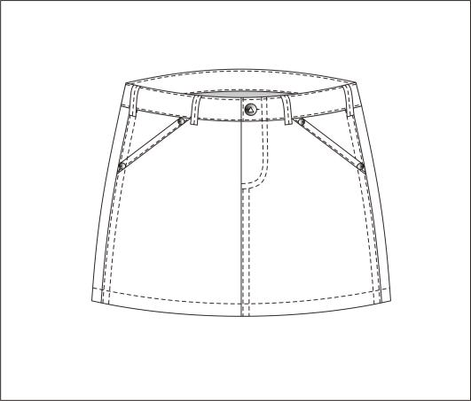

图1
4.考试要求
（1）考生在电脑桌面上建立一个以“准考证号-姓名”命名的文件夹。
（2）考生将考试作品保存在桌面上自己的文件夹中, 保存为“.cdr”和“.jpg” 二种格式，二种格式都以“服装电脑款式设计-准考证号”命名，作品上不得出现任何考生个人及学校相关信息。
（3）根据图1（考试时统一发放图稿），应用Coreldraw、平面设计软件进行电脑款式图绘制。
（4）比例恰当，细节表达清晰。
（5）作品完成后分别将二个文件上传至考试平台指定位置。完成所有操作后，考生举手向工作人员报告，工作人员确认文件，考生签字后方可离开考场。
注：考生切勿关闭电脑，以免造成文件丢失。
5.评分标准
序号 | 评分项 | 评分细则 | 配分 | 得分
1 | 款式绘制的结构与比例 | 根据题意，进行服装款式图正面绘制，要求比例美观协调，符合形式美法则 | 10
 |  | 服装正面款式图，线条清晰流畅，粗细恰当，层次清楚 | 8
2 | 服装款式细节与工艺表达 | 服装款式细节表达清楚 | 5
 |  | 工艺特征明确 | 3
3 | 软件应用能力 | 图形与图像处理软件结合使用，绘画表现力能力强 | 4
合计 |  |  | 30

（二）服装CAD结构制图
1.考试内容
直裙结构制图：根据表1给定的规格和图1所示直裙的款式，绘制直裙前
片CAD结构制图。（后片和腰头不制）
2.考试时间
40分钟
3.考试规格表及款式图
表1 规格尺寸 单位：cm
号型 | 部位 | 裙长 | 腰围 | 臀围 | 腰宽
160/72B | 规格 | 68 | 74 | 94 | 3
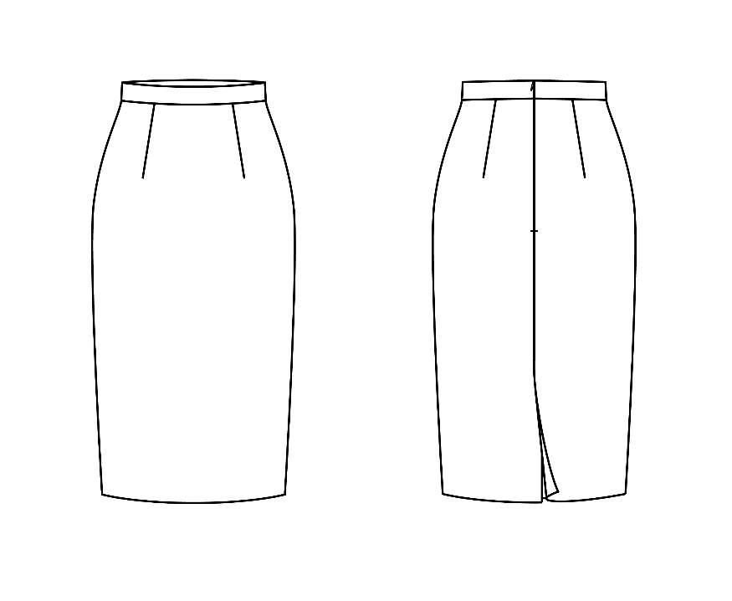
图1
4.考试要求
（1）制图方法正确，关键部位分配比例及参数标注规范、齐全。
（2）制图线条流畅，图线和符号规范。
（3）制图比例为1：1。
（4）细部规格尺寸自定，比例与款式协调。
（5）考场的电脑上统一安装好服装CAD软件，考生在电脑桌面上建立以“准考证号-姓名”命名的文件夹。在85cm×85cm的矩形内，绘制CAD净缝结构图，制作完毕后保存为“.dgs”和“.jpg”二种格式，二种格式都以“CAD结构制图-准考证号”命名，作品上不得出现任何考生个人及学校相关信息。将二个文件存放在电脑桌面上“准考证号—姓名”的文件夹中。
提交：①分别将二个文件上传至考试平台指定位置；
②将桌面上“准考证号—姓名”文件夹提交教师机。完成所有操作后，考生举手向监考老师报告，监考老师确认文件，考生签字后方可离开考场。
注意：①“.jpg”格式的保存步骤：
点击“PrtSc”屏幕截图——打开“画图”粘贴——点击“矩形选择”框选图形进行“复制”——点击“文件”菜单“新建”——对话框点击“不保存”——点击“粘贴”，并将图形移至中间位置——点击“文件”菜单“另存为”，将“.jpg”文件按要求保存至相应文件夹。
②考生切勿关闭电脑，以免造成文件丢失。
5.评分标准
序号 | 考核内容 | 评分标准 | 配分 | 得分
1 | 直裙  结构设计 | 结构设计符合款式造型和规格要求  （裙片长度：4分、腰围W/4+省：4分、臀围H/4：4分、臀高0.1号+1：4分） | 16
 |  | 各部位结构关系处理合理  （前腰省处理：3分、前腰口线造型：3分、侧缝造型：2分） | 8
 |  | 内外结构线条处理流畅  （每一处不合理轻扣0.5分，重扣1分，扣完为止） | 3
2 | 直裙尺寸 符号标注 | 制图尺寸、符号的标注规范、清晰、正确  （每一处不合理轻扣0.5分，重扣1分，扣完为止） | 3
合计 |  |  | 30
模块二：实物制作
1.考试内容
男式衬衫领的缝制
2.考试时间
40分钟
3.考场备料
（1）裁片：翻领面、里各1片，领座面、里各1片，试机布1片。
（2）衬料及辅料：领衬1副， 涤棉线1只。
（3）提供领子净样板一副
4.款式说明
尖角翻立领，领围大40cm，翻领中宽4cm，领座中宽3cm，领角长7cm。具体小尺寸见图1。

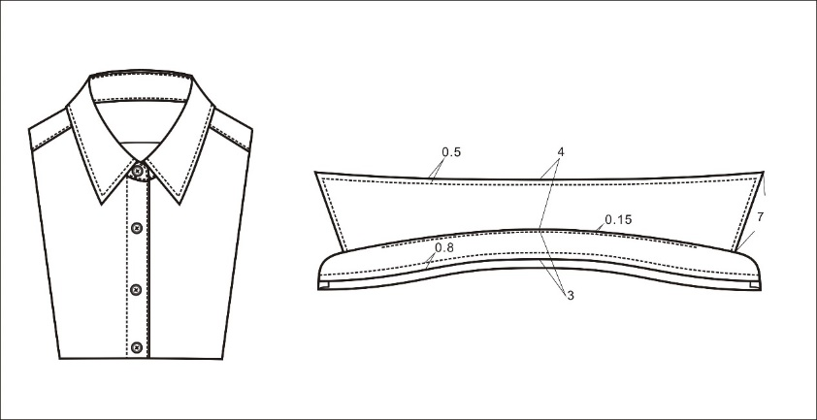

图1
5.工艺说明及要求
（1）针迹密度：14-16针/3cm。
（2）领头平挺，两领角左右对称，长短一致，并有窝势。
（3）领面无起皱，无起泡，止口顺直无反吐。
（4）缉线止口宽窄一致，符合要求，外观无涟形。
（5）领座圆头左右对称，造型美观，止口平顺无反吐。
（6）操作的全过程必须在规定时间内完成，不得超时。
（7）把写有姓名、准考证号的布片对折固定指定位置,然后对折后大针距封口缝合5厘米。
6.评分标准
序号 | 考核内容 | 评分标准 | 配分 | 得分
1 | 作业环境和安全检查 | 对设备、工具进行安全检查  （违反安全操作每项扣2分，扣完为止） | 2
 |  | 正确摆放、使用工具、设备，无损坏  （工具、设备使用有1项不符扣1分，扣完为止） | 2
2 | 男式衬衫领的缝制 | 翻领平服，领角无反翘，无毛漏，领型左右对称  （轻缺陷每项扣2分，重缺陷每项扣4分，扣完为止） | 6
 |  | 翻领面无起皱，粘衬不起泡、不渗胶，止口平服无反吐。领里丝绺顺直，松度适宜。  （轻缺陷每项扣2分，重缺陷每项扣4分，  扣完为止） | 6
 |  | 领座圆头左右对称，造型美观，夹领左右对称，止口平顺无反吐。领座里下口缝头宽窄一致。  （轻缺陷每项扣2分，重缺陷每项扣4分，  扣完为止） | 8
 |  | 明缉线顺直美观，符合要求，反面无脱落，漏缝  （轻缺陷每项扣2分，重缺陷每项扣4分，  扣完为止） | 5
3 | 男式衬衫领的整烫 | 成品整洁，整烫平整，无烫黄，无极光，无污迹，无线头  （烫黄、污迹等在2平方厘米内有1处扣  2分，在2～4平方厘米间有1处扣4分，  线头有1处扣1分，扣完为止） | 4
4 | 男式衬衫领的成品检验 | 成品尺寸符合规格  （领面、领座、领角长度超出公0.3cm，扣2分，领面、领座宽度超出公0.2cm，扣分，扣完为止） | 5
 |  | 线迹松紧适宜、整齐、牢固、无断线、跳针，各部位针脚3cm,14-16针  （线迹毛、脱、漏在1厘米以内有1处扣1分，扣完为止） | 2
合计 |  |  | 40

